电子商城项目开发

项目的启动与初始化

使用框架：ThinkPHP3.2.3
开发周期：12天
使用环境及工具：svn管理代码、zendstudio5.5、wamp2.5等

- 搭建SVN服务器【老师的电脑搭建服务器软件：VisualSVN】
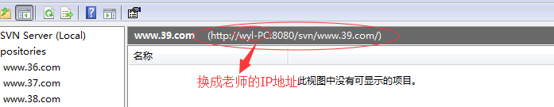
二、为项目导入第一批代码
1. 创建新的空目录放我们项目中的代码【开发目录 】
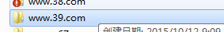
- 把这个空目录变成一个工作拷贝【连SVN服务器关联起来】
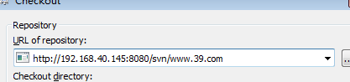
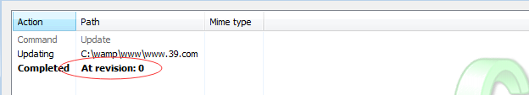
- 把我们项目中需要用到的代码、模板文件等都放到这个目录中
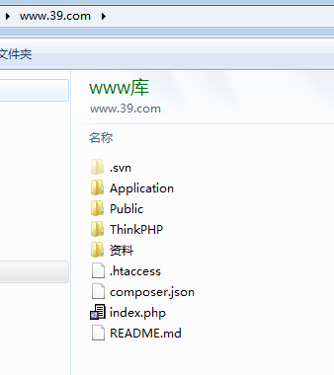
- 把这个目录 配置成一个虚拟主机并运行TP的代码生成项目的目录结构
4.1 在apache的配置文件中虚拟主机：
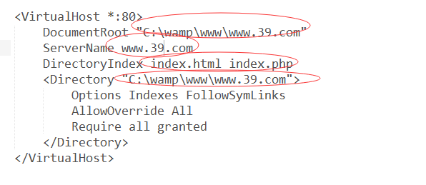
4.2 修改本地的hosts文件添加www.39.com
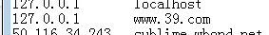
4.3 浏览器中测试：
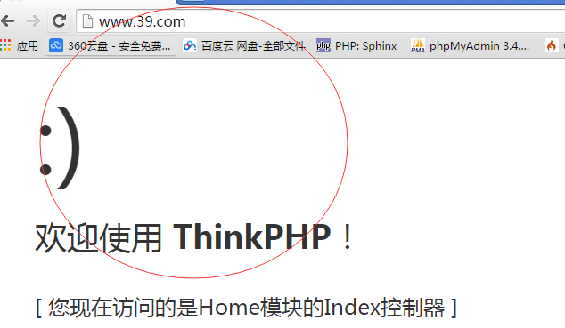
- 使用zendstudio5.5管理代码

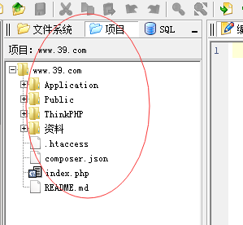
到此第一个工作就完成了，生成项目的目录结构！！

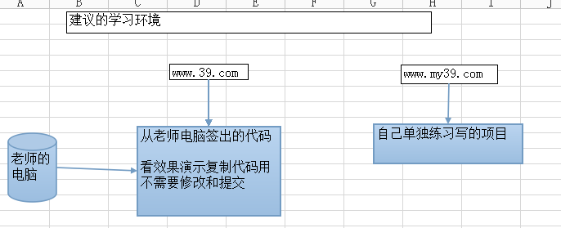

项目代码的开发

- 先规划目录结构
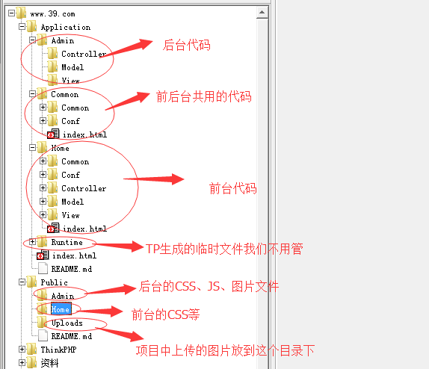
- 导入后台的模板文件
- 复制后台的CSS文件到项目中
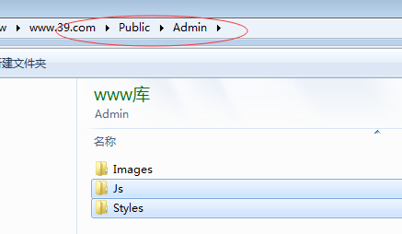
- 先制作后台首页：创建一个首页控制器
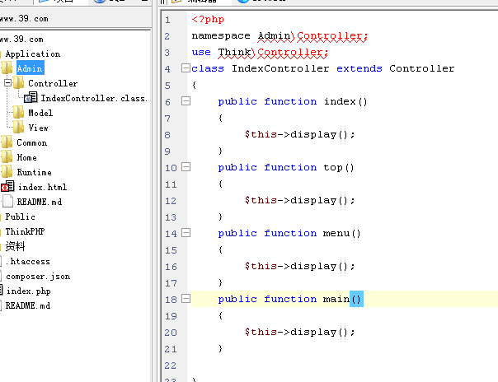
- 把四个静态页复制到 项目中
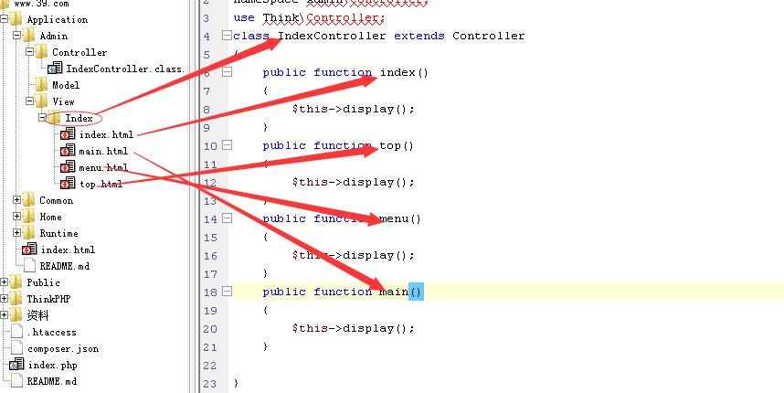
- 在项目中访问一下这个控制器
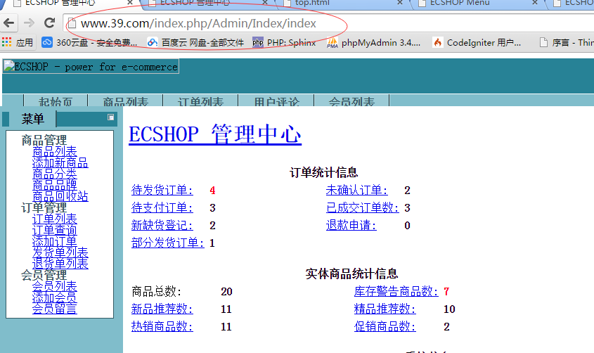
- 修改四个静态页中的CSS目录
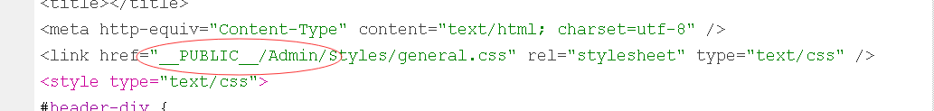
说明：我们项目中没有使用smarty直接使用PHP的代码和少量的TP自带的标签。直接PHP代码性能是最快的，因为如果使用标签还需要先解析标签性能会慢。PHP新的版本【5.5】默认支持短标签，可以减少代码量，如：<?php echo $name; ?> 简写为： <?=$name;?>

学习使用TP对一张表进行完成的CRUD、搜索、排序、考虑安全【SQL注入、XSS】

- 建商品表
1. 根目录创建db.sql文件
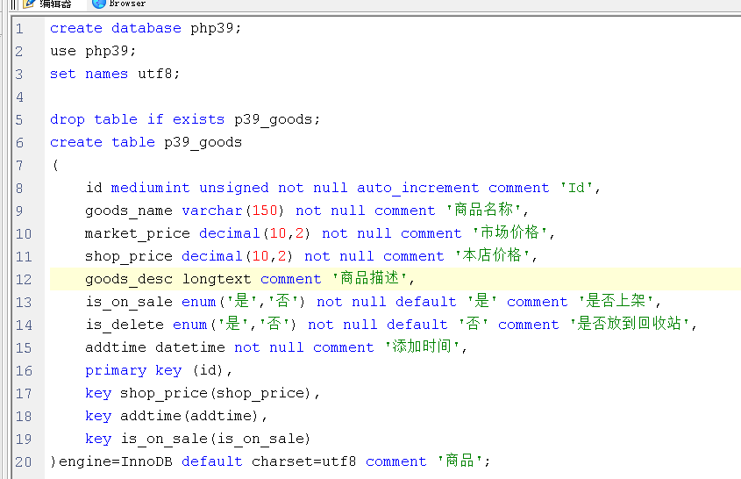
说明：大文本字段需要使用全文索引，但是MYSQL中全文索引不支持中文 ，我们以后会学习SPHINX【全文索引引擎】来优化根据大文本字段查询数据的速度。

扩展：推荐使用InnoDB有很好的故障恢复功能。
MyISAM ：只有插入和查询操作、性能更快、故障恢复能力较差，容易丢失数据。

2. 导入到数据库中
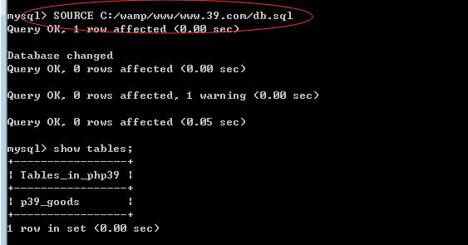

- 使用TP完成添加商品的功能
1. 创建商品控制器【C】
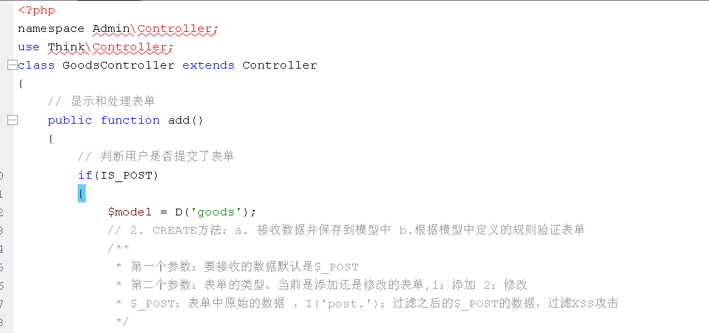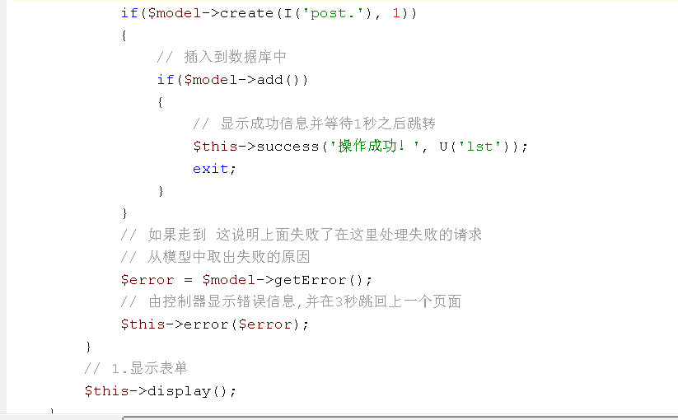

扩展：控制器中的代码都很少，具体的业务代码都写到 模型中，然后以后会发现所有的控制器其他crud的代码基本相同，区别就是生成不同的模型。

- 创建商品模型【M】
2.1 定义表单验证规则
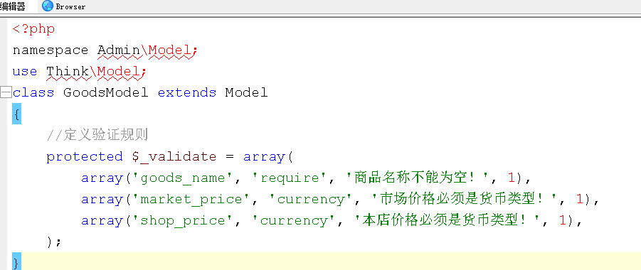
3. 创建一个添加商品的表单【V】
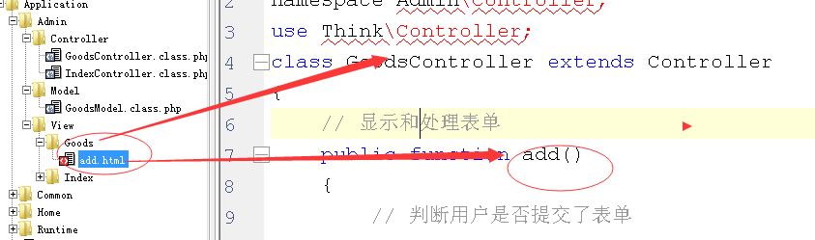
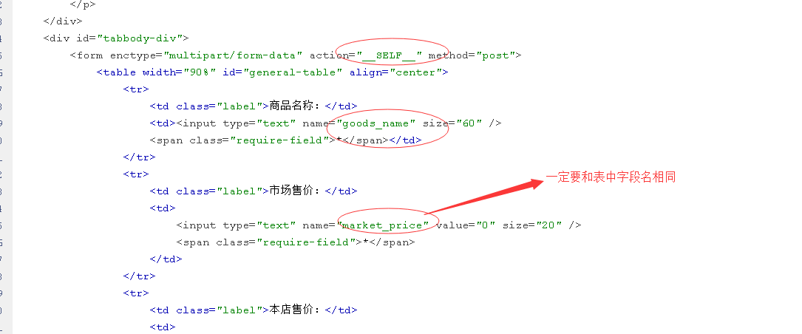

测试添加的功能：
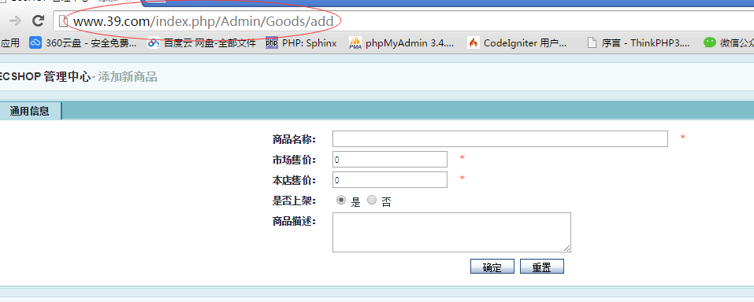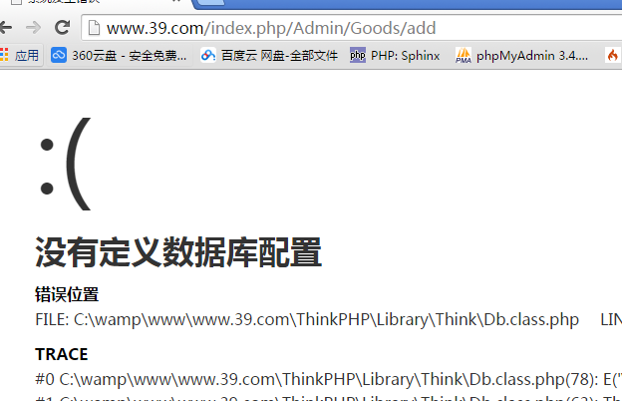
- 修改配置文件添加上DB的配置
PDO的用法：
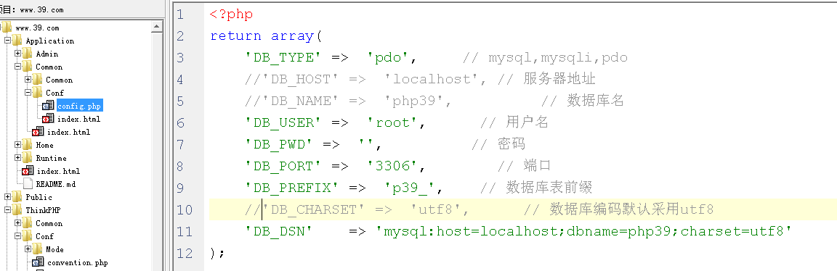

问题一、模型中表单规则的第四个参数1什么意思？
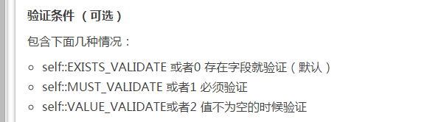
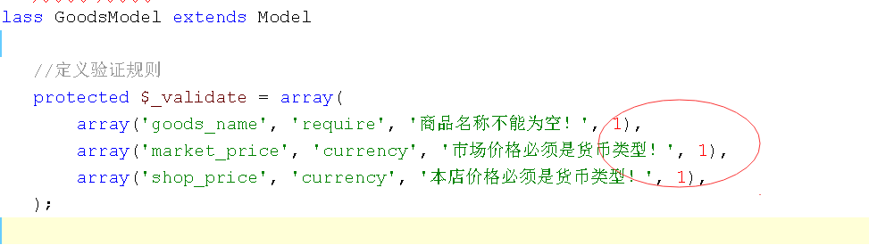

问题二、如果表单中出现了不应该出现的字段会怎样？
TP中的create方法默认会接收表单中所有的字段，这样就可能出现接收了一些不应该接收的字段，导致一些错误。
解决办法：在模型中定义create方法只允许接收哪些字段：
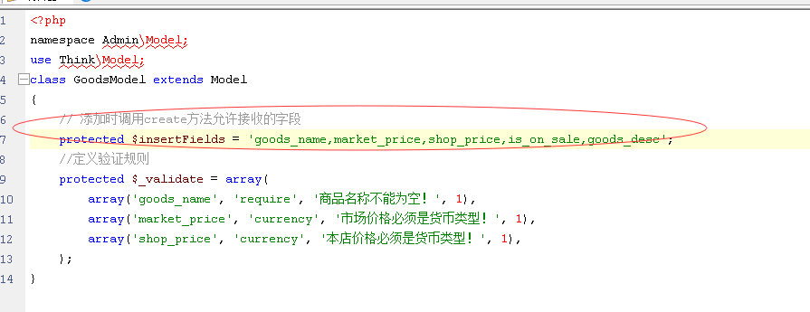

问题三、在TP中接收用户的数据必须使用I函数接收：
用法：
$_GET[‘name’] --> I(‘get.name’);
$_POST[‘name’] --> I(‘post.name’);
$_POST --> I(‘post.’);
I函数会过滤数据，那么是如何过滤的？
在TP的配置文件中可以配置数据用哪个函数过滤：默认：
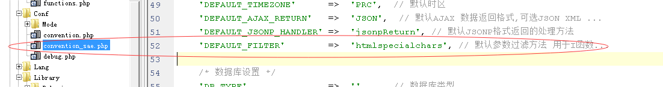
我们自己重新过滤函数：
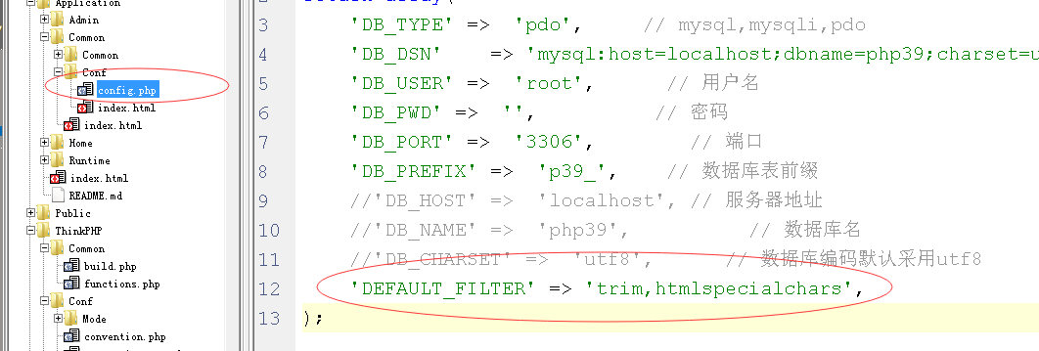

问题四、在添加、修改、删除之前或者之后有时要执行一些代码，这些代码应该写到哪？----->使用钩子函数
比如：数据在添加到数据之前先获取当前系统时间添加到表单中。
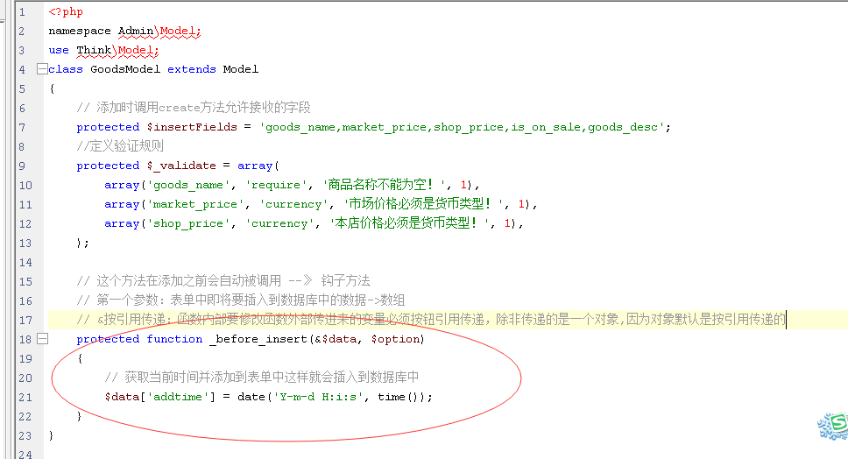
总结：以后我们所有的代码基本都写在模型中，还有其他的钩子方法：
_before_insert(&$data, $option)
_after_insert($data, $option)
_before_update(&$data, $option)
_after_update($data, $option)
_before_delete($option)
_after_delete($option)
以后还有哪些代码：比如上传图片的代码等等。

问题五、商品描述使用在线编辑器->UM
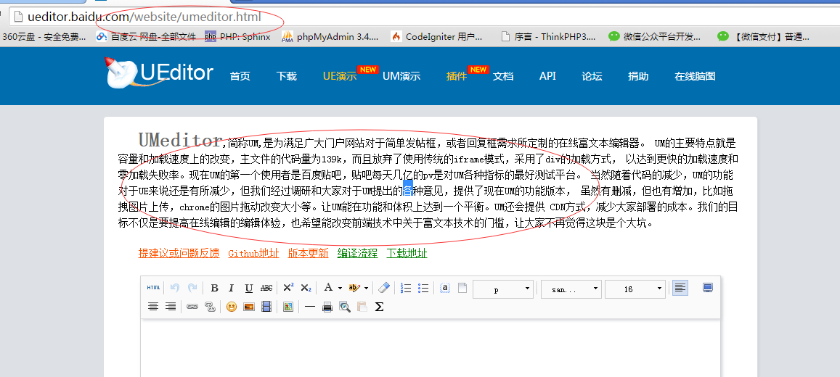
操作：
- 下载包
- 压缩并复制到 /Public/目录下
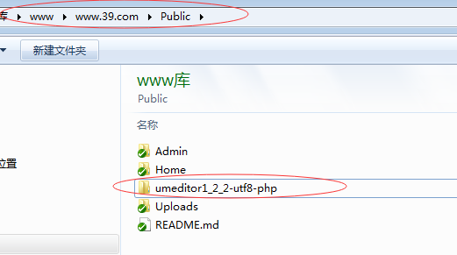
- 在需要使用的页面导入JS和CSS文件
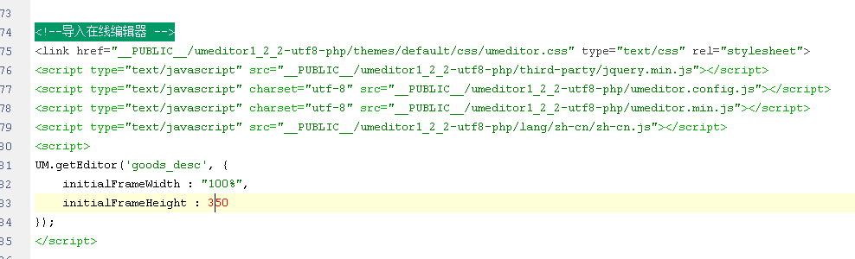
为textarea添加一个ID：
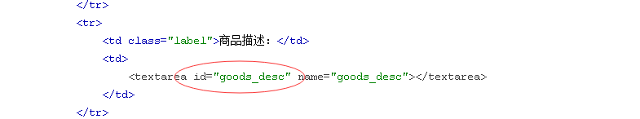
效果：
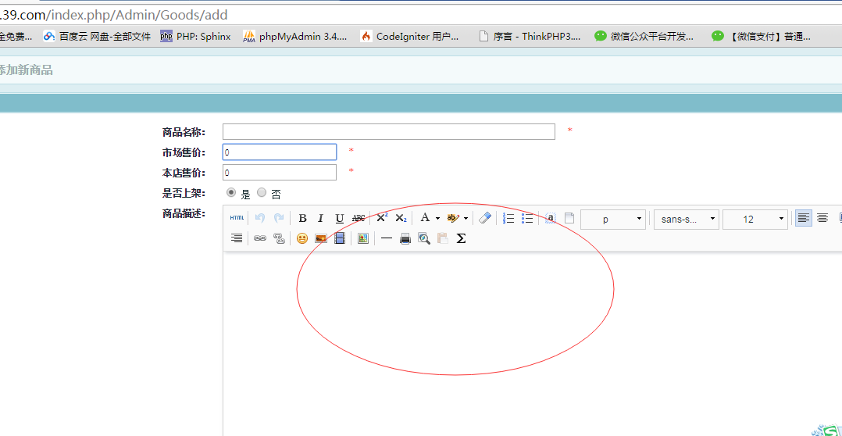

问题六、在线编辑器中的HTML内容会TP过滤转义，这样效果就失效了：不转义会被攻击。
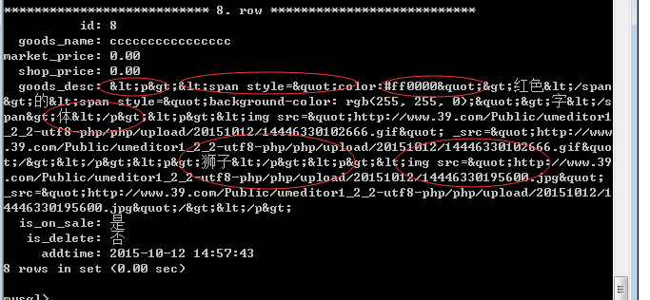
解决办法：有选择性的过滤：只过滤掉危险的JS脚本代码、保留HTML。可以使用htmlpurifier这个开源包来做这个事儿。
实际操作：
- 下载
- 压缩出library目录中的代码到项目根目录 并改名
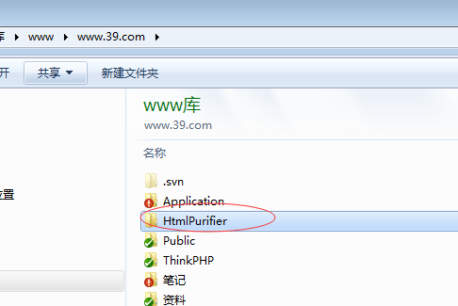
- 在项目中定义一个用来过滤的函数
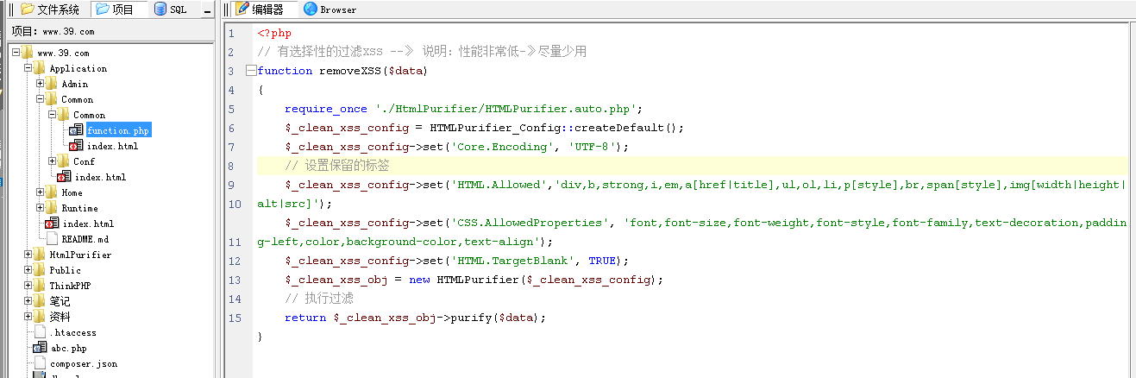
- 在添加商品之前，把商品描述使用这个函数过滤一下
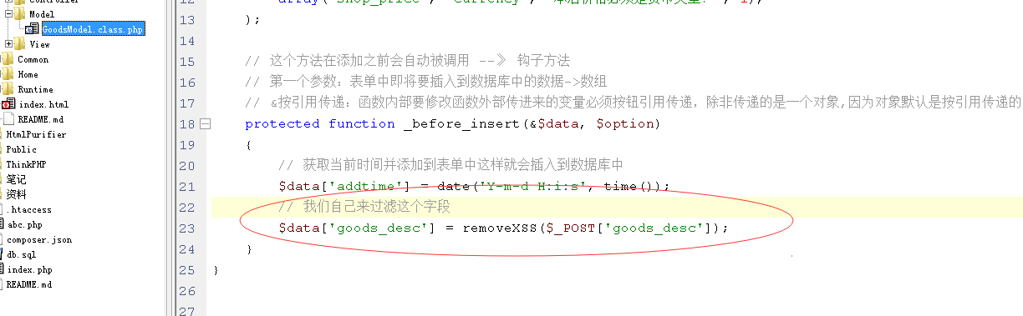

总结：如果项目中使用了在线编辑器需要配合使用HTMLPurifer实现有选择性的过滤XSS！！

第一个阶段：如何使用TP框架完成一张表的CRUD、搜索、排序、翻页、安全、图片的处理。

添加商品时为商品上传图片并生成缩略图

为什么生成缩略图？
- 节省带宽
- 浏览加载也快

生成几个缩略图以及多大的？
根据前台页面图片的尺寸来的：
列表页：130*130
商品详情页：350*350
商品详情页小图：50*50
放大镜：700*700

实际操作：
- 修改表结构
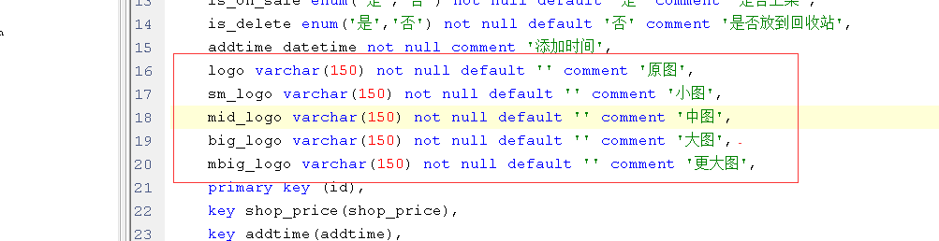
导入到 数据库中
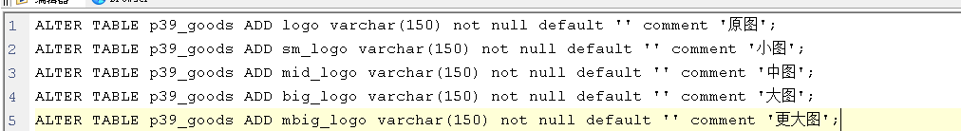
- 修改add.html添加一个文本域
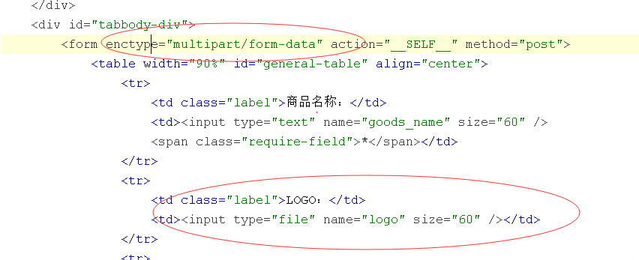
- 在添加到数据库之前先处理图片，修改商品模型：
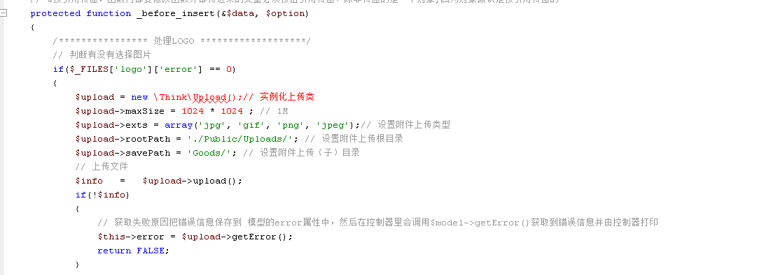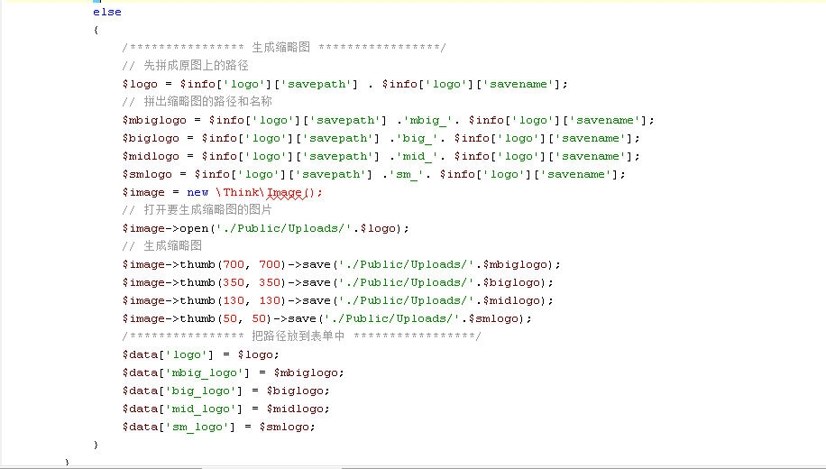
商品插入到 数据库中之后的结构：
